**Руководство пользователя**

**Программа записи маршрутов**

**BusRoute**

**Для ККМ**

**Касби-03МФ версии ПО v8.0**

**СОДЕРЖАНИЕ**

1. КАБЕЛЬ 3

2. ПОДГОТОВКА К РАБОТЕ С ККМ 4

3. НАСТРОЙКА ТАРИФОВ И ОКРУГЛЕНИЙ 5

4. СОЗДАНИЕ МАРШРУТА 7

4.1. Создание пригородного/междугороднего маршрута 8

4.2. Создание городского маршрута 12

5. ЧТЕНИЕ МАРШРУТОВ ИЗ ККМ 14

6. ЗАПИСЬ МАРШРУТА В ККМ 15

7. УДАЛЕНИЕ МАРШРУТОВ ИЗ ККМ 16

8. МЕНЕДЖЕР (СПИСОК) МАРШРУТОВ 18

8.1. Создание списка маршрутов 18

8.2. Запись списка маршрутов 19

9. ДОПОЛНИТЕЛЬНЫЕ ВОЗМОЖНОСТИ 20

10. ВОЗМОЖНЫЕ ПРОБЛЕМЫ И ИХ РЕШЕНИЯ 21

# КАБЕЛЬ

Для подключения ККМ к ПК необходимо использовать кабель с разъемами DB9f и TP4P4C. Изготовить его можно, спаяв разъемы по следующей схеме:

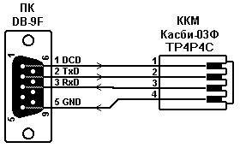

Длина кабеля не должна превышать двух метров.

# ПОДГОТОВКА К РАБОТЕ С ККМ

1. Убедитесь, что в ККМ закрыта смена. Выключите ККМ.
2. Подключите кабель к ПК и к ККМ.
3. Включите ККМ
4. Выберите порт, к которому ВЫ подключили кабель в меню **Порт**

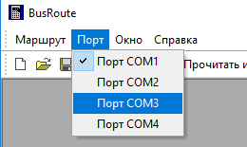

# НАСТРОЙКА ТАРИФОВ И ОКРУГЛЕНИЙ

Чтобы настроить тарифы и округления выберите меню **Маршрут –> Тарифы и округления по умолчанию**

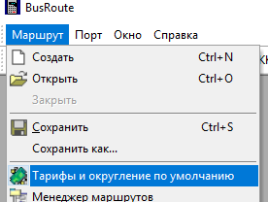

Откроется окно настройки:

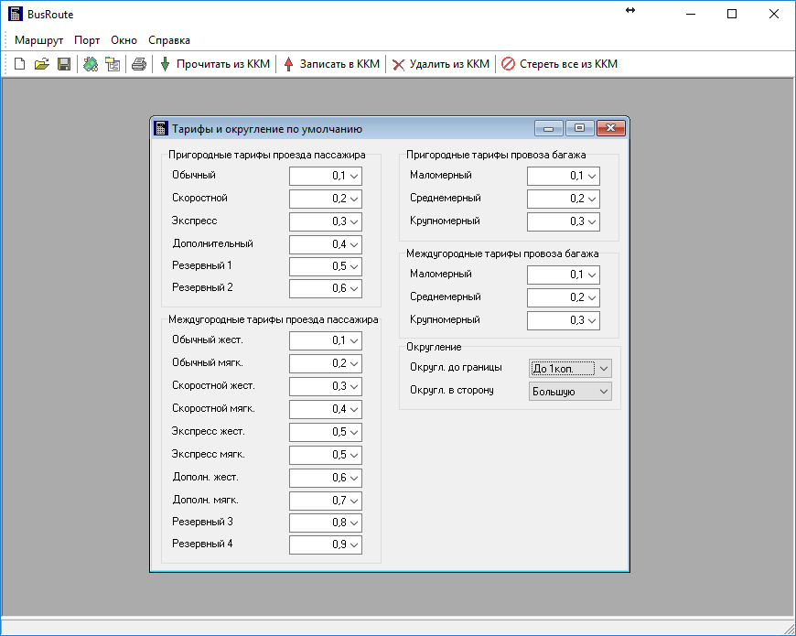

Введите необходимые значения тарифов на проезд, тарифов провоза багажа, выберите тип округления.

При необходимости, произведите запись настроек в ККМ, нажав кнопку «Записать в ККМ»



Программа проинформирует вас об успешности записи настроек

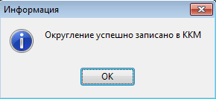

После закройте окно, подтвердив сохранение изменений.

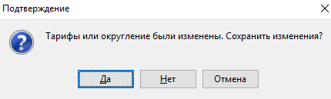

Нажмите ОК.

# СОЗДАНИЕ МАРШРУТА

Выберите пункт меню **Маршрут –> Создать**

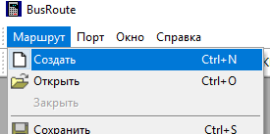

Откроется окно с выбором типа маршрута.

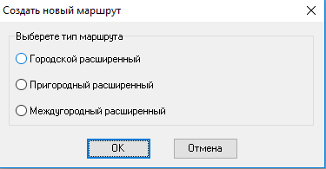

* Городской маршрут – маршрут с фиксированной стоимостью. Может применятся, если стоимость проезда независима от расстояния
* Пригородный маршрут – маршрут, в котором стоимость проезда между остановками зависит от расстояния. В нем используются заранее запрограммированные пригородные тарифы.
* Междугородний маршрут – аналогичен пригородному, только использует междугородние тарифы.

## Создание пригородного/междугороднего маршрута

В окне выбора типа маршрута выберите соответствующий тип (Пригородный расширенный/междугородний расширенный), нажмите ОК. Появится следующее окно.

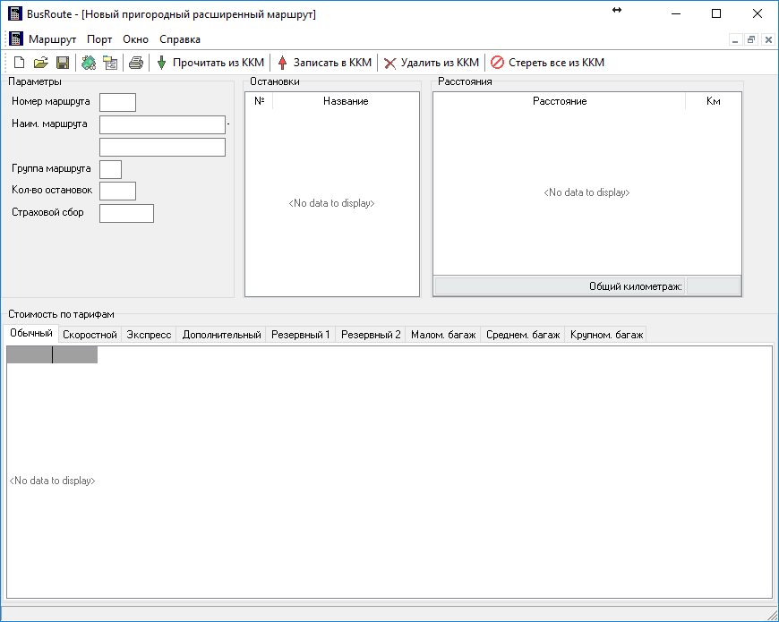

Начните последовательно заполнять поля.

В поле «Номер маршрута» введите номер маршрута.

В поле «Наим. маршрута» введите названия первой и конечной остановок

В поле «Группа маршрута» введите номер группы (например 1).

В поле «Кол-во остановок» введите количество остановок в маршруте.

В пол «Страховой сбор» введите сумму страхового сбора. (Если страховой сбор отсутствует – введите 0)

После того ввода всех значений, появится сетка названий остановок и расстояний. В случае необходимости измените количество остановок.

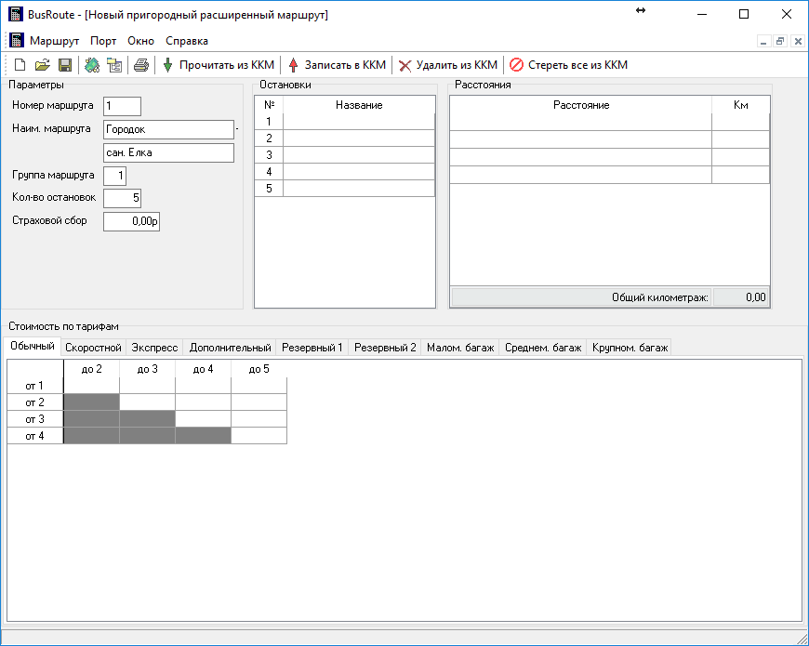

В поле «Название» вводите названия остановок по порядку. В поле «Км» вводите расстояние между остановками.

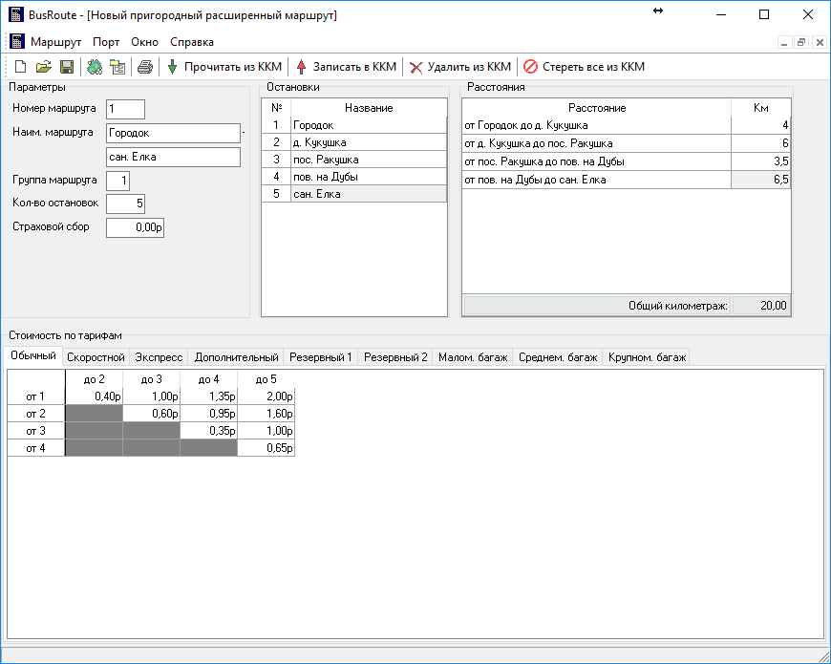

В поле «Стоимость по тарифам» будет рассчитана стоимость согласно километражу между остановками и тарифами по умолчанию. Выбирая тип тарифа во вкладке, сверьте значения. В случае необходимости измените тарифы и округления по умолчанию.

Сохраните маршрут на жесткий диск, выбрав меню **Маршрут –> Сохранить**.

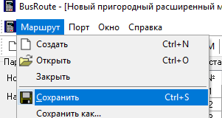

Укажите место сохранения и имя файла. Нажмите сохранить.

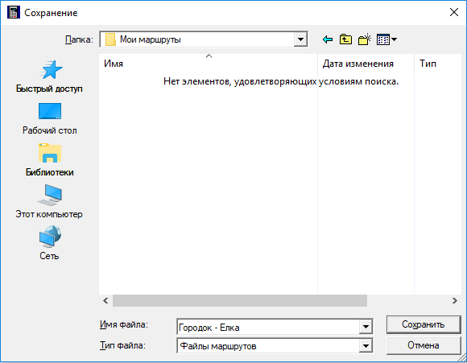

Программа проинформирует об успешности сохранения маршрута.

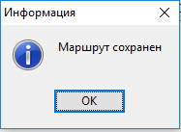

## Создание городского маршрута

В окне выбора типа маршрута выберите соответствующий тип (городской расширенный ), нажмите ОК. Появится следующее окно.

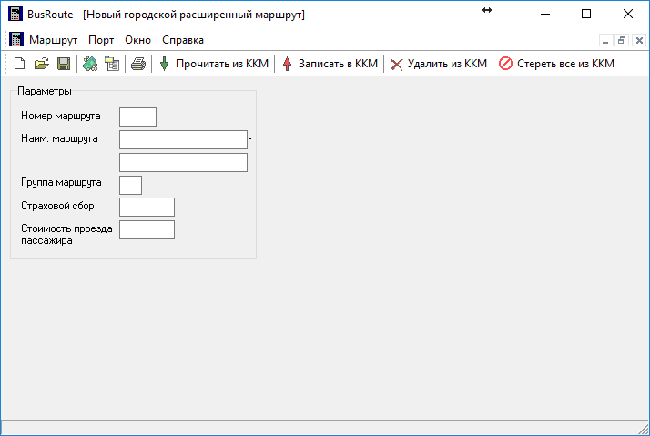

Начните последовательно заполнять поля.

В поле «Номер маршрута» введите номер маршрута.

В поле «Наим. маршрута» введите названия конечных остановок.

В поле «Группа маршрута» введите номер группы (например 1).

В пол «Страховой сбор» введите сумму страхового сбора. (Если страховой сбор отсутствует – введите 0)

В поле «Стоимость проезда пассажира» введите стоимость проезда пассажира.

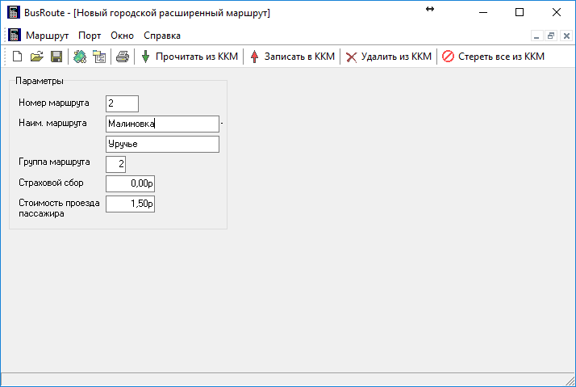

Сохраните маршрут на жесткий диск, выбрав меню **Маршрут –> Сохранить.**

# ЧТЕНИЕ МАРШРУТОВ ИЗ ККМ

Выберите меню **Маршрут –> Прочитать из ККМ**

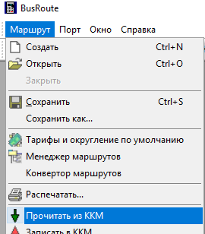

Откроется следующее окно

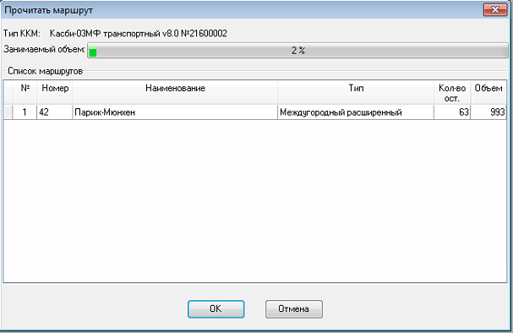

В случае, если в ККМ уже записаны маршруты, в окне отобразится их список. В противном случае окно окажется пустым.

Выберите из списка необходимый маршрут и нажмите ОК. Маршрут загрузится из ККМ и откроется в редакторе маршрута.

# ЗАПИСЬ МАРШРУТА В ККМ

Создайте новый маршрут, либо откройте сохранный заранее с помощью меню **Маршрут – Открыть.**

Выберите пункт меню **Маршрут – Записать в ККМ**

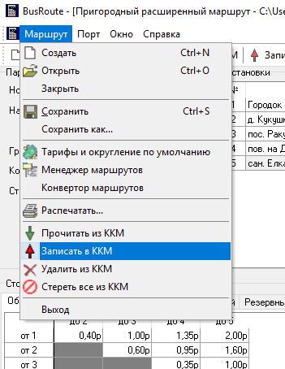

**ВНИМАНИЕ! Чтобы избежать ошибок ни в коем случае НЕ выключайте ККМ во время записи**

Сперва программа произведет чтение параметров округления и тарифов. Если параметры в ККМ не совпадают с настройками в программе (Тарифы и округление по умолчанию), программа предложит записать настройки из программы. В случае необходимости соглашайтесь. В конце программа проинформирует вас об успешности записи маршрута.

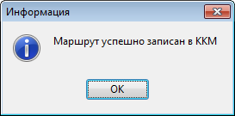

После записи маршрута кассу рекомендуется выключать **не раньше, чем через 15 сек.**

# УДАЛЕНИЕ МАРШРУТОВ ИЗ ККМ

Выберите меню **Маршрут –> Удалить из ККМ**

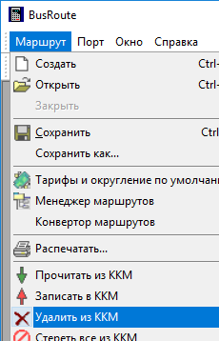

Откроется следующее окно

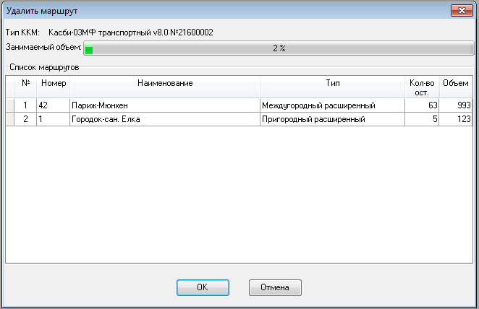

Если в ККМ записаны маршруты, отобразится их список. Выберите необходимый для удаления маршрут и нажмите ОК.

Программа проинформирует вас об успешном удалении маршрута.

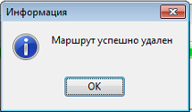

# МЕНЕДЖЕР (СПИСОК) МАРШРУТОВ

Менеджер маршрутов позволяет создавать список маршрутов и записывать их в ККМ не по одному, а сразу несколько, что бывает очень удобно, если у вас много маршрутов и много работающих касс.

## Создание списка маршрутов

Откройте меню **Маршруты – Менеджер маршрутов**

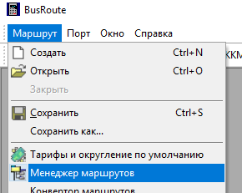

Откроется окно

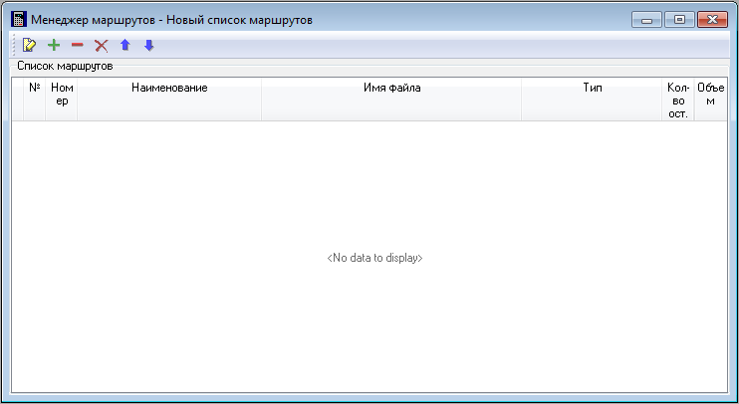

Нажав на кнопку «» добавляйте заранее сохраненные маршруты в список, либо создайте новые маршруты, нажав на кнопу «». С помощью кнопок « » перемещайте или удаляйте маршруты в списке.

Сохраните список маршрутов выбрав меню **Маршруты -> Сохранить**

## Запись списка маршрутов

Создайте новый список маршрутов **Маршруты –> Менеджер маршрутов**, либо откройте сохраненный список **Маршруты –> Открыть.**

Нажмите **Записать в ККМ**



**ВНИМАНИЕ! Чтобы избежать ошибок ни в коем случае НЕ выключайте ККМ во время записи**

Начнется считывание свойств ККМ. В случае, если настройки по умолчанию не совпадают с настройками в кассе, программа предложит их переписать.

После программа проинформирует вас об успешности записи списка маршрутов.

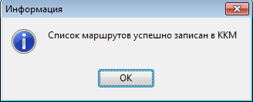

После записи списка, кассу рекомендуется выключать **не раньше, чем через 15 сек.**

# ДОПОЛНИТЕЛЬНЫЕ ВОЗМОЖНОСТИ

В ККМ предусмотрена возможность ручного ввода суммы маршрута. Это может быть полезно в случае, если стоимость между остановками не зависит от расстояния между ними, а остановок много.

Для этого необходимо:

1. Создать пригородный или междугородний маршрут, заполнить его как обычно, а в поле «Км» ввести любые значения километража.
2. Записать маршрут в ККМ.
3. В ККМ перейти в режим работы старшего администратора, для этого в главном меню ККМ нажимайте клавиши «» или «», пока на дисплее не увидите «СтаршАдмин». Нажмите клавишу «ВВ»
4. Введите пароль старшего администратора «по умолчанию 000000», нажмите клавишу «ВВ»
5. Аналогично п.4, выберите меню «Установки»
6. Выберите «РучСумМарш»
7. Включите ручной ввод суммы маршрута, выбрав с помощью клавиш «» или «» параметр «Включено», нажмите «ВВ»
8. Касса запросит подтверждение на сохранение параметра. Нажмите «ВВ»
9. Нажимая клавишу «СБ», выйдите в главное меню

Теперь после выбора начальной и конечной остановок маршрута ввод суммы производится в ручную.

# ВОЗМОЖНЫЕ ПРОБЛЕМЫ И ИХ РЕШЕНИЯ

|  |  |
| --- | --- |
| **Проблема** | **Решение** |
| «Маршрут с таким номером уже существует» | * Измените номер маршрута. * Удалите маршрут с таким же номером из ККМ. |
| «Не могу открыть порт» | * Выберите номер порта, к которому подключен кабель. * Проверьте состояние кабеля. * Если используете переходники (USB-COM, USB-RS232), проверьте драйвер. * Рекомендуется использовать проприетарный COM-порт ПК. |
| «Ошибка порта. Неправильное чтение порта.» |
| Программа сообщает, что поле не должно быть пустым, хотя значение в поле введено | * Введите значение повторно, затем переместите курсор мыши на другое поле. |